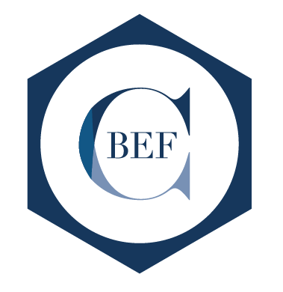
Le Cercle des Banques Etrangères en France
est heureux de vous convier à un petit-déjeuner-débat :

Avec

Jean-Christophe Caffet
Chief Economist Coface.

Jean-Christophe Caffet est Chief Economist de Coface depuis novembre 2022.
Diplômé ESCP et de l’Université Paris 1 Panthéon-Sorbonne, Jean-Christophe Caffet a débuté sa carrière en 2005 dans le secteur bancaire. Il a passé 9 ans au sein du groupe Natixis / BPCE en tant qu’économiste spécialisé sur la France et la zone euro. En 2014, il rejoint le groupe TotalEnergies au sein de la Direction de la stratégie et de l'intelligence économique en tant qu'adjoint au chef économiste, Il est nommé en 2019 économiste en chef du groupe TotalEnergies.

Perspectives économiques par zones géographiques, par secteur et risques pays.

15 avril 2026 à 8.30

au Cercle de l'Union Interalliée - 33, rue du Faubourg Saint-Honoré - 75008 Paris.

-----------------------------------------------------------------------------------------------------------------------------------

Bulletin Réponse

Nom & Prénom : ………………..……………………………………………………………………………………………………….

Fonction & Etablissement : ……………………………………………………………………………………………………………

Adresse : ……………………………………………………………………………………………………………………………………
Tel : …………………………………….. Email : ……………………………………………………………………………………

Assistera Sera accompagné(e) de :

Réponse à renvoyer par email à contact@cbef.fr

Frais de participation : GRATUIT pour les membres, 70 Euros pour les non-membres ou personne accompagnante

A régler par virement au CBEF, BRED Paris, IBAN : FR76 1010 7001 3800 4200 3636 579– Swift: BREDFRPPXXX

